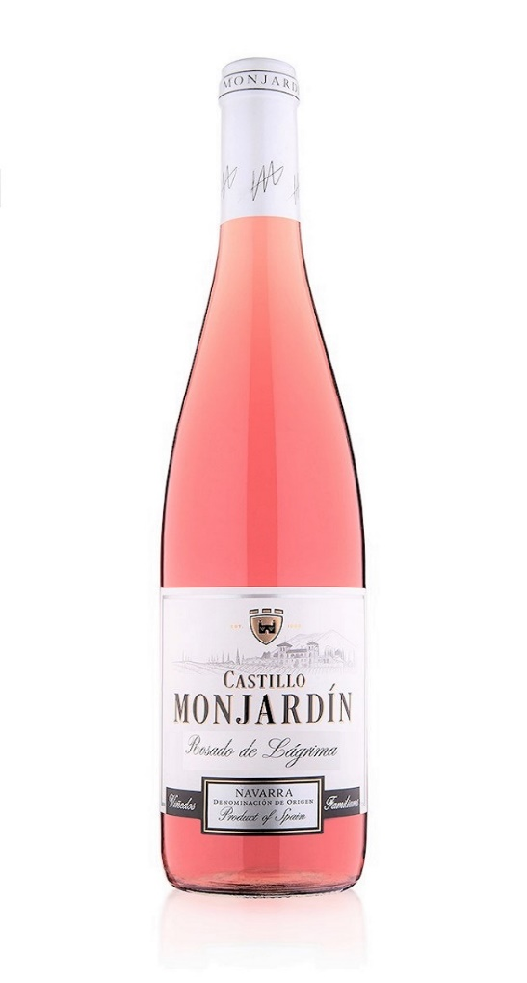

**ROSADO DE LAGRIMA**

**Descripción:** Un rosado elaborado como es tradicional en Navarra por el método del sangrado “De Lágrima”.

**Variedad:** Principalmente Garnacha

**Viñedo:** Olite, Ribera Alta de Navarra

**Edad:** 25 años **- Altitud:** 450 metros

**Suelo:** Arcilloso-Calcáreo.

**Características del vino**

**Vendimia:** Nocturna para mayor complejidad aromática y menor extracción de color quedando mas fino que la norma en Navarra.

**Alcohol:** 13%

**Notas de Cata**

Color: Rosado brillante con tonos azulados.

Aroma: Muy aromatico con predominio de cerezas y frambuesas.

Boca: De gran frescura y elegante entrada en boca.

**Recomendación**

**Servicio:** Entre 6 y 10ºC **Consumo:** Para consumir todo el año

**Maridaje:** Perfecto con paellas y pasta además muy versátil para todo tipo de aperitivos.

**Premios Internacionales:**

-Medalla Oro Bacchus 2024

-Medalla Oro Guilbert 2024

-Medalla Oro Challenge Interantional 2024

